МЕТОДИЧЕСКИЕ РЕКОМЕНДАЦИИ ПО ПРОВЕДЕНИЮ МЕРОПРИЯТИЙ

в Кировской области,

приуроченных ко Дню Победы, включая форматы чествования ветеранов Великой Отечественной войны в местах их проживания

- условиях самоизоляции с учетом деятельности волонтерского корпуса

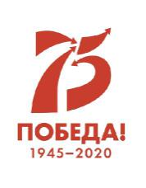
ОРГАНИЗАТОРЫ МЕРОПРИЯТИЙ
НА РЕГИОНАЛЬНОМ УРОВНЕ:

Региональная Дирекция по координации проведения в 2020 году мероприятий Года Памяти и Славы на территории Кировской области

Председатель – Первый заместитель Председателя Правительства Кировской области Курдюмов Д.А.

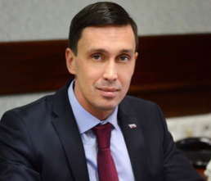
- Министерство образования Кировской области Кировской области (информирование и координация);
- Министерство спорта и молодёжной политики Кировской области (организация мероприятий);
- Министерство внутренней политики Кировской области (контроль распространения информации на ведомственных информационных ресурсах);
- Управления массовых Коммуникаций Кировской области (информирование о планировании и реализации мероприятий в региональных СМИ);
- Администрации муниципальных образований Кировской области (организация и проведение мероприятий);
- КОГОАУ ДО «Региональный центр подготовки граждан РФ к военной службе и военно-патриотического воспитания Кировской области» (методическое сопровождение мероприятий, сбор отчётных материалов)

Общая координация проектов – Секретарь региональной дирекции, Директор регионального центра, Долматов Александр Николаевич, тел: 8 912 335-22-36

МЕРОПРИЯТИЯ, ПРОВОДИМЫЕ В ПРЕДДВЕРИИ ДНЯ ПОБЕДЫ
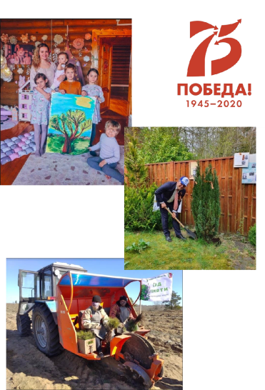
Международная акция «САД ПАМЯТИ»

ЗАДАЧИ ОРГАНИЗАТОРОВ:
До 15 апреля | Министерство образования | Направление информации о проведении акции в муниципальные образования Кировской области (далее - МОКО)
До 15 мая |  | Организация работы обучающихся по изготовлению поделок в виде деревьев
До 15 мая | Министерство спорта и молодёжной политики | Высадка саженцев с администрацией правительства Кировской области и на территории парковых зон города Кирова
До 15 мая | Управление массовых коммуникаций | Анонсирование проведение акции в региональных СМИ
До 30 мая |  | Освещение итогов акции в региональных СМИ
1-30 мая | Участники акции | Высадка саженцев на участках
1-30 мая | Администрации МОКО | Высадка саженцев на территориях подведомственных организаций
До 30 мая |  | Направление отчёта о проделанной работе на электронный адрес pobeda@patriot43.ru
ДЛЯ ИНФОРМАЦИОННОГО ОСВЕЩЕНИЯ:
Министерство образования Кировской области – до 15 апреля 2020
Акция «Сад памяти» ставит своей целью высадить 27 млн деревьев в память

- 27 млн погибших в Великой Отечественной войне. Из-за сложной эпидемиологической ситуации у акции «Сад памяти» появились новые временные форматы. Теперь каждый может присоединиться к инициативе#СадПамятиДома.
МЕХАНИКА:

На даче. Самоизолированные граждане,находясь в деревне или на даче,имеютвозможность высадить дерево в рамках акции на собственном участке, после чего разместить фотографию в социальных сетях с одним общим хештегом
#СадПамятиДома. Зафиксировать посадку можно на сайте садпамяти2020.рф.

Нет участка - Сад памяти онлайн. Тем,кто находится на самоизоляции дома,предлагается поучаствовать в акции «Сад памяти – онлайн». Для этого участники могут нарисовать дерево, сделать поделку или аппликацию и посвятить её своим героям. Далее нужно сфотографировать свой «Сад памяти» на телефон

- разместить фотографию с официальными в социальных сетях, рассказав историю подвига своего героя.

- лесничествах. Часть лесного фонда высаживается лесниками и волонтерамипри полном соблюдении всех необходимых мер безопасности (в небольших группах с соблюдением социальной дистанции, с средствами индивидуальной защиты).

Официальный хештеги акции: #СадПамяти, #СадПамятиДома, #Победа2020, #Патриот43, #КировскаяОбласть
ВСЕРОССИЙСКАЯ АКЦИЯ«ГЕОРГИЕВСКАЯ ЛЕНТОЧКА»

ЗАДАЧИ ОРГАНИЗАТОРОВ:
До 1 мая | Министерство образования | Направление информации об акции в адрес глав муниципальных районов, образовательных организаций
До 7 мая |  | Передача георгиевских лент в учреждения системы здравоохранения г. Кирова
До 7 мая | Министерство спорта и молодёжной политики | Передача 40000 лент в муниципальные образования  Координатор: Ситникова Оксана Сергеевна, тел: 89…
До 8 мая | Администрации МОКО | Передача Георгиевских лент в магазины и аптеки МОКО
До 15 мая |  | Направление отчёта о проделанной работе на электронный адрес pobeda@patriot43.ru
До 8 мая | Органы исполнительной власти | Размещение в публичных аккаунтах/группах органов исполнительной власти Кировской области в социальных сетях видеоролика с призывом принять участие в акции
До 9 мая | Управление массовых коммуникаций | Освещение проведения акции в региональных СМИ

ДЛЯ ИНФОРМАЦИОННОГО ОСВЕЩЕНИЯ:

Ежегодно в преддверии Дня Победы в регионах России стартует Всероссийская акция «Георгиевская ленточка». Это символ воинской славы, который граждане носят у сердца в знак уважения к подвигу победителей в Великой Отечественной войне.

МЕХАНИКА:

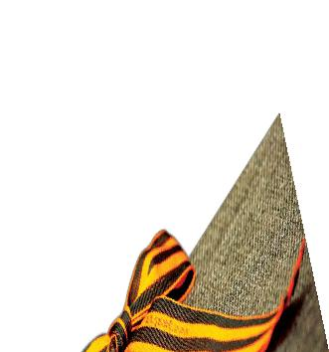
Запланированные к раздаче ленты будут размещены в местах, доступных для посещения гражданами: продуктовых магазинах, аптеках, АЗС , а также переданы для распространения структурам, осуществляющим работу в данный период: органы государственной власти, полиция, заводы.

Во всех местах будет обеспечена выдача Георгиевских лент с соблюдением установленных правил безопасности. Каждый регион оповещает жителей о местах, где можно получить Георгиевские ленты, через СМИ и социальные сети. Также ленточки будут распространяться с помощью региональных штабов по помощи пожилым в экстренной ситуации акции взаимопомощи «МыВместе» среди пожилых граждан в рамках доставки продуктовой и лекарственной помощи.

Всего по стране планируется не менее 25 674 точек раздачи.
Официальный хештеги акции: #Георгиевская Лента, #Георгиевская Лента2020, #Победа2020, #Патриот43, #КировскаяОбласть
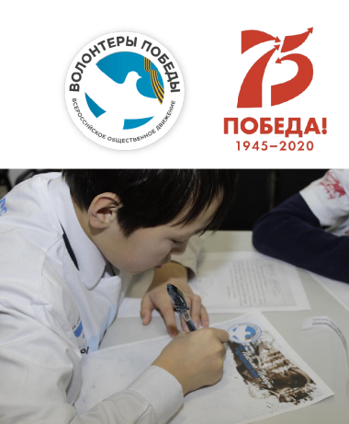
ПИСЬМО ПОБЕДЫ

ЗАДАЧИ ОРГАНИЗАТОРОВ:
До 1 мая | министерство образования | Информирование образовательных организаций о проекте
До 1 мая | министерство социального развития | Составление спискаветеранов Великой Отечественной войны с указанием адресов мест жительства
До 1 мая | министерство внутренней политики, Региональный центр | Сбор поздравлений
До 9 мая | Министерство спорта и молодёжной политики | Доставка Волонтерами Победы поздравлений до почтового ящика ветерана
До 15 мая |  | Направление отчёта о проделанной работе на электронный адрес pobeda@patriot43.ru
До 15 мая | Управление массовых коммуникаций | Освещение проведения акции в региональных СМИ
ДЛЯ ИНФОРМАЦИОННОГО ОСВЕЩЕНИЯ:
ВОД «Волонтеры Победы» по всей России проводят акцию «Письмо Победы».
Активисты Движения вместе со студентами и школьниками напишут
ветеранам Великой Отечественной войны поздравления с предстоящим праздником.
Любой желающий может присоединиться к акции и написать слова благодарности
ветеранам, проявить заботу и внимание.
МЕХАНИКА:
Для участия в Акции необходимо скачать бланк Письма на сайте волонтерыпобеды.рф, заполнить и выслать на электронную почту - pismo@vsezapobedu.com.
Волонтеры Победы доставят письма ветеранам до почтового ящика с 7 по 9 мая.
Официальный хештег акции #Победа2020, #Патриот43, #КировскаяОбласть
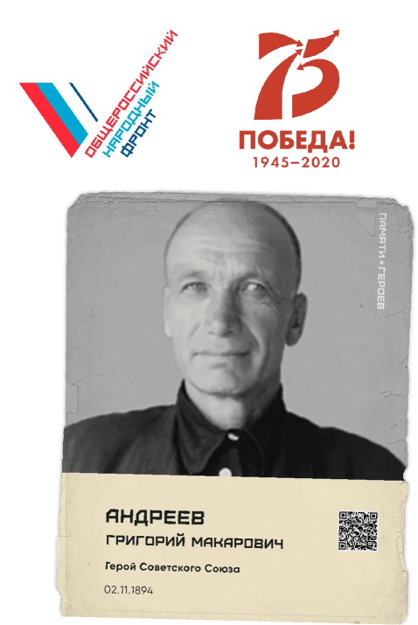
ВСЕРОССИЙСКИЙ ПРОЕКТ «ПАМЯТИ ГЕРОЕВ»

ЗАДАЧИ ОРГАНИЗАТОРОВ:
До 1 мая | Министерство образования | Направление информации об акции в адрес глав муниципальных районов, образовательных организаций
До 15 мая | Органы исполнительной власти | Размещение в публичных аккаунтах/группах органов исполнительной власти Кировской области в социальных сетях видеоролика с призывом принять участие в акции
До 15 мая | Управление массовых коммуникаций | Анонсирование проведения акции в региональных СМИ

ДЛЯ ИНФОРМАЦИОННОГО ОСВЕЩЕНИЯ:

Всероссийский проект «Памяти Героев» призван почтить память тех, кто получил звание Героя за подвиги, совершенные в ходе Великой Отечественной войны, а также тех, кто трудился, не покладая рук, в тылу. Реализуется посредством современных мультимедийных форматов.
Проект увековечивает истории людей, получивших звания «Героя Советского Союза», «Героя социалистического труда», «Полного кавалера ордена Славы», чтобы память о них жила и передавалась из поколения в поколение.
МЕХАНИКА:

- Если в семье есть Герой, получивший звание «Героя Советского Союза», «Героя социалистического труда» или «Полного кавалера ордена Славы», каждый житель нашей страны может записать о нем видеоролик. Запись видео осуществляется с использованием единой концепции начала и конца ролика. Все созданные ролики размещаются на YouTube канале проекта «Памяти Героев».
- Помимо этого, каждый желающий может записать видеоролик
- Герое своей семьи и выложить его в любую социальную сеть с официальным хештегом #памятигероев – так о проекте узнает большее количество людей и большее количество историй Героев будет сохранено на долгие годы.
- Официальный хештеги акции: #памятигероев, #Победа2020, #Патриот43, #КировскаяОбласть
ВСЕРОССИЙСКИЙ ПРОЕКТ «СУДЬБА СОЛДАТА»

ЗАДАЧИ ОРГАНИЗАТОРОВ:
До 1 мая | Министерство образования | Направление информации об акции в адрес глав муниципальных районов, образовательных организаций
До 15 мая | Органы Исполнительной власти | Размещение в публичных аккаунтах/группах органов исполнительной власти Кировской области в социальных сетях видеоролика с призывом принять участие в акции
До 15 мая | Управление массовых коммуникаций | Анонсирование проведения акции в региональных СМИ

ДЛЯ ИНФОРМАЦИОННОГО ОСВЕЩЕНИЯ:
Проект «Судьба солдата. Онлайн» направлен на установление фронтовой судьбы родственников, погибших или пропавших без вести в годы Великой Отечественной войны.

Режим самоизоляции – это повод обратиться к семейным архивам, внимательно изучить документы, награды дедушек и прадедушек, которые есть у нас дома.

МЕХАНИКА:

Для участия в проекте необходимо оставить заявку, заполнив онлайн-форму на сайте «Поискового движения России» rf-poisk.ru, или через официальные аккаунты «Поискового движения России» в социальных сетях vk.com/rfpoiskinstagram.com/poiskrf.

При заполнении заявки важно максимально полно указать всю известную информацию о том человеке, чью судьбу необходимо установить – ФИО, годместо рождения, год и место призыва, последнее место службы – все, что известно. Например, номер полевой почты, если у вас сохранились фронтовые письма. Любая информация поможет в поиске.

Официальный хештег акции#Судьбасолдата,#Победа2020,#Патриот43, #КировскаяОбласть
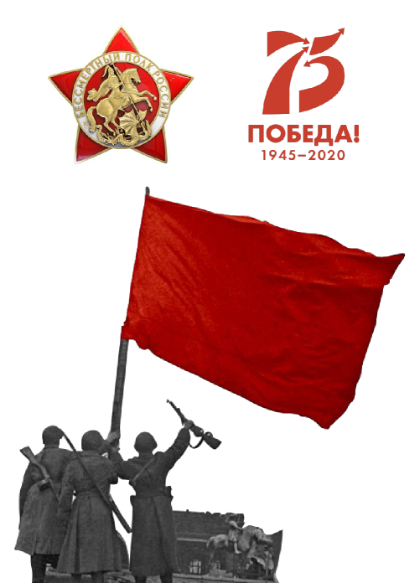
ПРОЕКТ «ЗНАМЕНОСЦЫ ПОБЕДЫ»

ЗАДАЧИ ОРГАНИЗАТОРОВ:
До 1 мая | Министерство образования | Направление информации об акции в адрес глав муниципальных районов, образовательных организаций
До 15 мая | Органы Исполнительной власти | Размещение в публичных аккаунтах/группах органов исполнительной власти Кировской области в социальных сетях видеоролика с призывом принять участие в акции
До 15 мая | Управление массовых коммуникаций | Анонсирование проведения акции в региональных СМИ
До 25 мая | Администрации МОКО | Направление отчёта о проделанной работе на электронный адрес pobeda@patriot43.ru
ДЛЯ ИНФОРМАЦИОННОГО ОСВЕЩЕНИЯ:
«Бессмертный полк России» в проекте «Знаменосцы Победы» рассказывает обо всех воинах, обо всех штурмовых и разведывательных группах, которые с 30 апреля по 2 мая пытались водрузить свои знамёна на Рейхстаг или сделали это. Каждый, кто сражался с оружием в руках, кто обеспечивал боеприпасами, одеждой, связью, продовольствием, кто воспитывал детей и лечил матерей, тоже могут быть названы знаменосцами Великой Победы.
Также в формате VR-реконструкции запущен проект «Неизвестный знаменосец» - это новый иммерсивный проект, созданный совместно с РИА Новости при поддержке медиагруппы «Красный квадрат».

Он рассказывает о водружении на Рейхстаг флагов и знамен победившей Красной армии, воссоздает события 30 апреля – 2 мая 1945 года.
МЕХАНИКА:

- рамках проекта помимо обширной информационной составляющей реализуются конкурсы и флешмобы в онлайн формате. На страницах Движения polkrf.ru в социальных сетях Одноклассники, Instagram, Вконтакте проводится конкурс фотографии, конкурс репостов и конкурс стихов. Победители получают призы с фирменной символикой.
- поддержку проекта запущен флешмоб «Я Знаменосец Победы»! Каждый пользователь социальных сетей может снять свой видеоролик, в котором расскажет, кто в его семье был Знаменосцем Победы, и что он сам делает, чтобы и сегодня быть достойным правнуком.
Официальный хештег акции #Победа2020,#Патриот43, #КировскаяОбласть

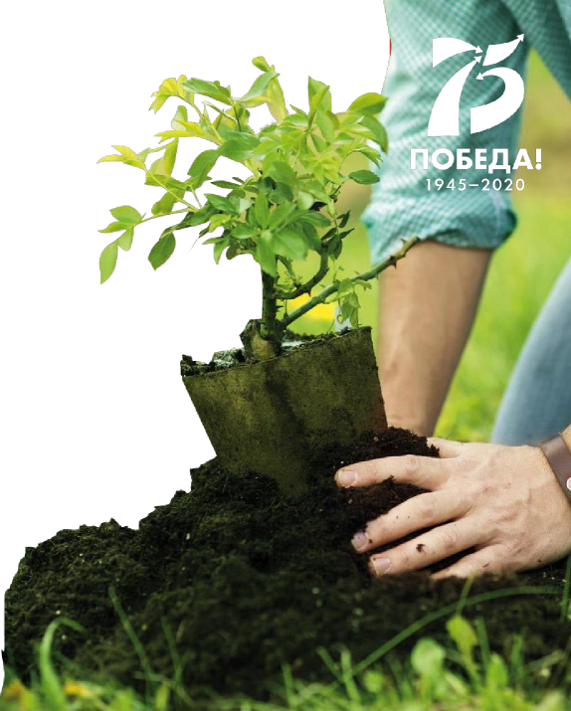
ОБЛАГОРАЖИВАНИЕ ТЕРРИТОРИИ ПЕРЕД ОКНАМИ ВЕТЕРАНА С ВЫСАДКОЙ РАСТЕНИЙ

ЗАДАЧИ ОРГАНИЗАТОРОВ:
До 8 мая | Администрации МОКО | Определение мест проведения работ. Привлекаются активисты из числа ВОД «Волонтёры Победы», РО ВВПОД «Юнармия». Все работы и места проведения должны быть согласованы с администрациями МОКО
До 9 мая |  | Проведение работ совместно с активистами из числа ВОД «Волонтёры Победы», РО ВВПОД «Юнармия».
До 15 мая |  | Направление отчёта о проделанной работе на электронный адрес pobeda@patriot43.ru
До 15 мая | Управление массовых коммуникаций | Освещение проведения акции в региональных СМИ
ДЛЯ ИНФОРМАЦИОННОГО ОСВЕЩЕНИЯ:
Облагораживание и высадка растений осуществляется силами волонтеров

- уполномоченных организаций с соблюдением мер, предусмотренных эпидемиологической ситуацией в субъекте.
Облагораживание производится около дома, в котором проживает ветеран.
Рекомендуется высадка многолетних, в том числе цветущих растений. Срок акции3-7мая.
МЕХАНИКА:
Орган исполнительной власти субъекта Российской Федерации, ответственный за подготовку

- проведение торжественных мероприятий, связанных с празднованием 75-летнего юбилея Победы, совместно с ВОД «Волонтеры Победы» и органами исполнительной власти, ответственными за социальную защиту населения и благоустройство территорий, определяют места работ для волонтеров

- уполномоченных организаций.
ВОД «Волонтеры Победы» во взаимодействии с ветераном или его представителем (в телефонном режиме) определяют объем необходимого благоустройства.
Орган исполнительной власти и участники мероприятия определяют

- обеспечивают необходимые ресурсы (инструменты, посадочные материалы, способ вывоза мусора собранного при благоустройстве территории).
ВОД «Волонтеры Победы» и уполномоченный орган по благоустройству территорий осуществляет уборку территории и высадку растений.
Официальный хештег акции #Победа2020,#Патриот43, #КировскаяОбласть

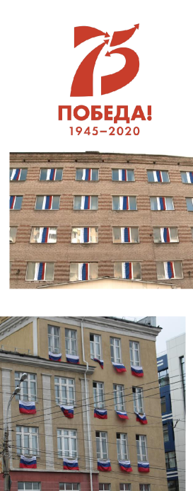
Всероссийская акция
«ФЛАГИ РОССИИ. 9 МАЯ»

ЗАДАЧИ ОРГАНИЗАТОРОВ:
До 1 мая | министерство образования | Направление информации о проекте в адрес глав муниципальных районов, образовательных организаций, общественных организаций
До 15 мая | управление массовых коммуникаций | Освещение проведения акции в региональных СМИ
До 15 мая | Органы Исполнительной власти | Размещение флагов на государственных и муниципальных учреждениях

ДЛЯ ИНФОРМАЦИОННОГО ОСВЕЩЕНИЯ:

Акция «Флаги России. 9 мая» призвана организовать всероссийский флешмоб, основная цель которого показать единение населения, несмотря ни на какие обстоятельства. В прошлые годы море флагов текло по улицам российских городов, сейчас оно должно переместиться в дома и на участки.

МЕХАНИКА:

Основные места проведения: компактное проживание – спальные районы, узнаваемые жителями достопримечательности города – памятники, скверы, улицы имени Героев Великой Отечественной войны, места проживания участников войны, дома победители конкурса на лучший двор.

Официальный хештег акции #Победа2020, #Патриот43, #КировскаяОбласть
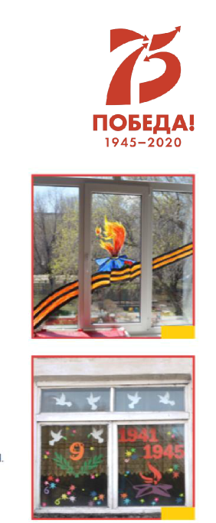
ПРОЕКТ #ОКНА_ПОБЕДЫ

ЗАДАЧИ ОРГАНИЗАТОРОВ:
До 1 мая | министерство образования | Направление информации о проекте в адрес глав муниципальных районов, образовательных организаций, общественных организаций
До 8 мая | управление массовых коммуникаций | Освещение проведения акции в региональных СМИ
До 8 мая | Органы Исполнительной власти | Размещение информации об акции на официальных ресурсах органов исполнительной власти в сети Интернет
До 15 мая | Администрации МОКО | Направление отчёта о проделанной работе на электронный адрес pobeda@patriot43.ru

ДЛЯ ИНФОРМАЦИОННОГО ОСВЕЩЕНИЯ:

Даже оставаясь дома можно принять участие в массовом праздновании. Тысячи окон по всей стране могут сказать «Спасибо!». Разукрась вместе с ребенком окно своего дома рисунком о Победе и словами благодарности.
Укрась окно и выложи фото в соцсети с хештегом #ОКНА_ПОБЕДЫ.

МЕХАНИКА:

Вместе с ребенком с использованием кистей и красок, карандашей, фломастеров или мелков сделать рисунок, отражающий участие семьи (прадедушки, прабабушки)в Великой Отечественной войне. Можно сделать рисунок на военную тему, либопо мотивам недавно просмотренного фильма или прочитанной вместе с ребенком книги.
Рисунок размещается на окне дома, чтобы прохожие видели рисунок.
Организаторы акции – Всероссийский конкурс для школьников «Большая перемена» и Российское движение школьников.
Официальный хештег акции #Победа2020, #Патриот43, #КировскаяОбласть

СТРИТ-АРТ-ФЕСТИВАЛЬ

ЗАДАЧИ ОРГАНИЗАТОРОВ:
До 7 мая | министерство спорта и молодежной политики | Определение мест оформления художественных композиций
До 7 мая |  | Определение участников акции из числа художников  арт-кластера «Таврида»
До 10 мая |  | Реализация проекта
До 15 мая |  | Направление отчёта о проделанной работе на электронный адрес pobeda@patriot43.ru
До 10 мая | управление массовых коммуникаций | Освещение проведения акции в региональных СМИ

ДЛЯ ИНФОРМАЦИОННОГО ОСВЕЩЕНИЯ:
Поздравление ветеранов Великой Отечественной войны посредством нанесения поздравительных граффити во дворах домов, где проживают ветераны.

Команды художников проекта «Таврида» изобразят адресные поздравления, а также рисунки на тему мира, добра, памяти поколений и другого позитивного содержания для создания праздничной атмосферы.
Официальный хештег акции #Победа2020, #Патриот43, #КировскаяОбласть
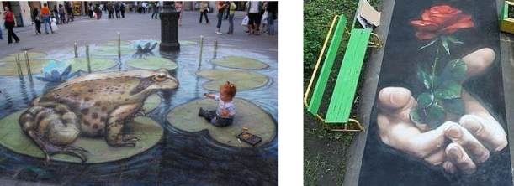

МЕРОПРИЯТИЯ, ПРОВОДИМЫЕ В ДЕНЬ ПОБЕДЫ

- МАЯ. ДЕНЬ ПОБЕДЫ!

10.00 – обращение Президента Российской Федерации В.В.Путина Объявление минуты молчания.
Многочасовой Всероссийский телемарафон чествования ветеранов
- разных уголках нашей Родины.

  - 19.00 эфиры основных теле и радиоканалов прервутся для трансляции «Минуты молчания». По её окончании ведущие предложат выйти на балконы или встать у окна,держа в руках традиционные штандарты либо просто фотографии с портретами своего родственника - участника Великой Отечественной войны или труженика тыла. Гражданам предлагается в это же время всей семьей исполнить песню Давида Тухманова на стихи Владимира Харитонова «День Победы», вспомнив павших за Родину, и сказать спасибо живым.

21.50 Все жители всех городов и сел России в знак памяти подходят к окнам и зажигаютфонарики. Источником света могут быть свечи, бытовые фонарики, фонарики телефонов

- смартфонов. Но мы можем одновременно зажечь свет нашей памяти и нашей благодарности 9 мая в День Победы.

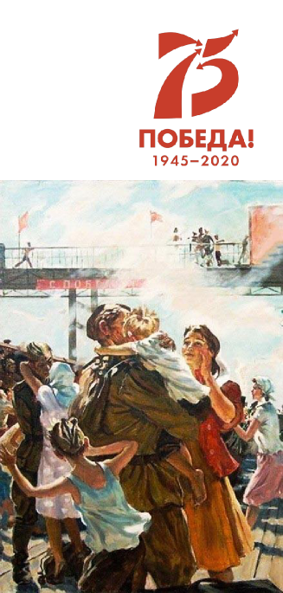
СЮЖЕТНАЯ ЛИНИЯ ДНЯ

Основная цель – создание ощущения праздника Великой Победы в каждой семье. Всероссийская искренняя благодарность ветеранам, передача тепла и радости каждого из нас. Почитание памяти тех, кто отдал за нас жизни и восстановил мир на земле. Ведь именно они дали возможность всем нам жить под мирным небом!

Прямые включения со всей страны в рамках чествования ветеранов:
- Исполнение военных песен в рамках акции «#ПоемДвором»;
- Парады у дома ветерана;
- Театрализованные поздравления ветеранов под их окнами;
- Передача волонтерами подарков ветеранам;
- Исполнение заветного желания ветерана в рамках акции «Мечты победителей»;
- Общение ветеранов с однополчанами и друзьями из разных уголков страны с помощью
- видеосвязи;
- Билдборды с тематическими фотографиями и цитатами ветеранов;
- Поздравительные граффити во дворах ветеранов;
- Оформленные окна домов рисунками «#ОКНА_ПОБЕДЫ»;
- Выход с портретами бабушек и прабабушек, дедушек и прадедушек на балконы под песню День
- Победы;
- Вечерняя акция про фонарики.

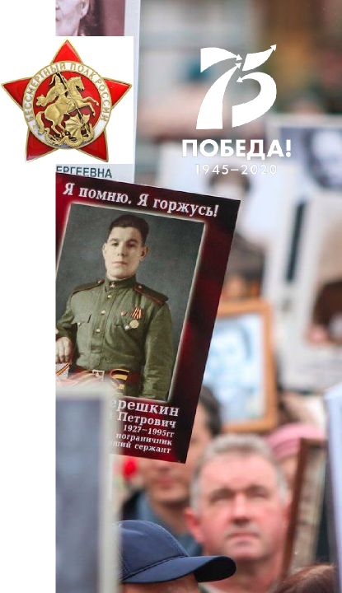
«БЕССМЕРТНЫЙ ПОЛК - ОНЛАЙН»

ЗАДАЧИ ОРГАНИЗАТОРОВ:
До 1 мая | министерство образования | Направление информации о проекте в адрес глав муниципальных районов, общественных организаций
До 7 мая | управление массовых коммуникаций | Размещение информации о проекте в СМИ и на сайтах муниципальных образований
До 7 мая | органы исполнительной власти | Размещение информации на официальных ресурсах органов исполнительной власти в сети Интернет
До 15 мая | администрации МОКО | Направление отчёта о проделанной работе на электронный адрес pobeda@patriot43.ru

ДЛЯ ИНФОРМАЦИОННОГО ОСВЕЩЕНИЯ:

Гражданская инициатива призвана сохранить в каждой семье и в каждом доме память об участниках Великой Отечественной войны, о каждом, кто, не жалея жизни, ковал победу над врагом, боролся за освобождение Родины.
- учетом сложившейся эпидемиологической ситуации формат проведения акции 9 мая будет изменен и проведен в онлайн формате.

МЕХАНИКА:

- 28 апреля начнется рекламная кампания в СМИ, в том числе пользователи крупнейших интернет сервисов Рунета получат предложения принять участие в акции «Бессмертный полк - онлайн».
Участник акции заполняет форму с информацией и фото родственника-ветерана и своим фото на сайте Бессмертного полка России polkrf.ru и одной из партнёрских площадок: сайте проекта «Банк Памяти», через социальные сети «ВКонтакте» и «Одноклассниках».
Создается единая база данных из которой автоматически формируется видеоряд из фотографий участника войны и его родственника с символикой акции.
Трансляция «Шествия» запланирована на медиаэкранах России, в том числе г.Москвы, различных online-платформах и на портале «Бессмертного полка России».
Официальный хештег акции #Победа2020, #Патриот43, #КировскаяОбласть
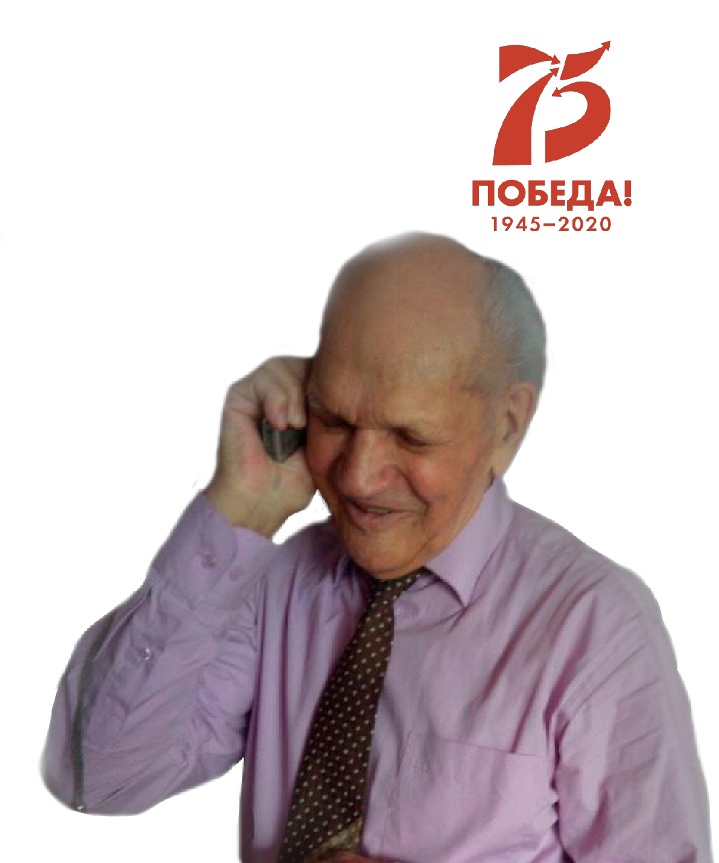
ТЕЛЕФОННОЕ ПОЗДРАВЛЕНИЕ ВЕТЕРАНА

ЗАДАЧИ ОРГАНИЗАТОРОВ:
До 1 мая | министерство образования | Направление информации о проекте в адрес глав муниципальных районов, общественных организаций
9 мая | управление массовых коммуникаций | Освещение проведения акции в региональных СМИ
До 8 мая | администрации МОКО | Составление списка ветеранов с контактными данными и индивидуальных поздравлений с использованием биографических данных. Информирование ветеранов и родственников о звонке через социальные службы
9 мая |  | Поздравление ветеранов по телефону или с использованием видеосвязи представителей администраций муниципальных образований или общественных организаций
До 15 мая |  | Направление отчёта о проделанной работе на электронный адрес pobeda@patriot43.ru

ДЛЯ ИНФОРМАЦИОННОГО ОСВЕЩЕНИЯ:
Волонтеры ВОД «Волонтеры Победы», воспитанники детских домов, юноармейцыоператоры колл-центров акции «МыВместе» готовят текст своего поздравления ветерану и поздравляют его с праздником Победы, позвонив лично.
МЕХАНИКА:

Поздравление будет проводиться силами волонтеров, с участием воспитанников детских домов, юноармейцев и операторов колл-центров акции «МыВместе» либо силами работников социальных служб.
Будет обеспечен персональный подход к каждому ветерану.
Поздравляющие изучат биографические справки о ветеранах, проживающих
- их регионе, подготовят личное обращение именно к этому человеку, показав знание его биографии и воинского пути.
Через социальные службы родные ветерана будут предупреждены о предстоящем звонке для того, чтобы ветеран смог ответить на звонок с незнакомого номера.

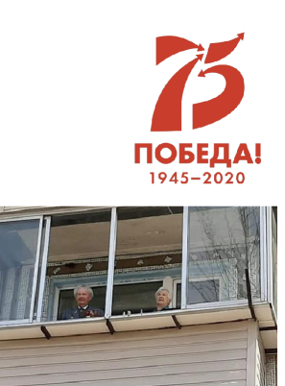
ПРОЕКТ – АКЦИЯ «#ПоемДвором»

ЗАДАЧИ ОРГАНИЗАТОРОВ:
До 1 мая | министерство образования | Направление информации о проекте в адрес глав муниципальных районов, общественных организаций
До 9 мая | управление массовых коммуникаций | Анонсирование проведения акции в региональных СМИ

ДЛЯ ИНФОРМАЦИОННОГО ОСВЕЩЕНИЯ:
Жители всей страны могут принять участие в праздновании Дня Победы даже находясьрежиме самоизоляции.
- акции примут участие все категории жителей, которые смогут присоединится к одномоментному исполнению военных песен из открытых окон во дворах.

- акции присоединятся музыкальные коллективы, хоры всех возрастных групп, волонтеры, представители экспертного сообщества и участники проекта «Таврида» разных лет. Кроме того, жители вывесят флаги и георгиевские ленты на балконах своих жилых домов.
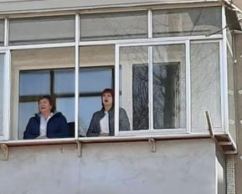

- регионах будут задействованы «КАМАЗы» МКИОН, на экранах которых транслируется текст песни, благодаря чему все смогут хором исполнить композицию. СМИ анонсируют исполнение песни заранее, а также в момент акции транслируют песню на ТВ и радио.

- участию в акции присоединятся и жители других стран. В рамках специального проекта за рубежом споют всемирно известные песни «Катюша» и «День Победы».

ОРГАНИЗАЦИЯ ФЛЕШМОБОВ В СОЦИАЛЬНЫХ СЕТЯХ

ЗАДАЧИ ОРГАНИЗАТОРОВ:
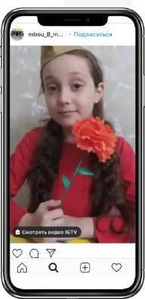  До 1 мая | министерство образования | Направление информации о проекте в адрес глав муниципальных районов, общественных организаций
До 9 мая | управление массовых коммуникаций | Анонсирование проведения флешмобов в региональных СМИ

С целью привлечения максимального количества людей к поздравлению ветеранов с праздником Победы в социальных сетях реализуются флешмобы по наиболее востребованным тематикам.

«Мы все равно скажем спасибо» - люди присылают свои короткие видеообращения со словами благодарности ветеранам и павшим воинам;

«Наследники Победы»-видеоролики:дети исполняют военные песни, стихи о войне и Победе.

«#ПобедаИзМоегоОкна» - На смартфон снимается видеоролик с рассказом о месте (улица, памятное место, памятник, мемориальная доска и др.), которое видно из окна. Для создания видеоролика могут быть использованы воспоминания ветерана, ролик размещается в социальной сети с указанным официальными хештегами или в тематической группе в социальной сети ВКонтакте.
«Литература Победы» - марафон чтения в прямом эфире известными людьми своего любимого литературного произведения про войну.
Проект «Синий платочек» - В рамках проекта реализуется флешмоб в социальных сетях. Каждый пользователь может снять свой видеоролик, в котором он поет или исполняют вальс с синим платочком под одноименную песню Клавдии Шульженко и разместить видеозапись с официальными хештегами в социальных сетях.

Официальный хештег акции #Победа2020, #Патриот43, #КировскаяОбласть

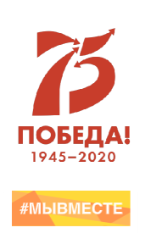
СТРАНИЦА-АГРЕГАТОР

На сайте корпуса «МыВместе» будет создан специальный раздел - мывместе.9мая.рф.

Это - страница-агрегатор, где будут собраны и размещены все активности, посвящённые празднованию 9 мая.
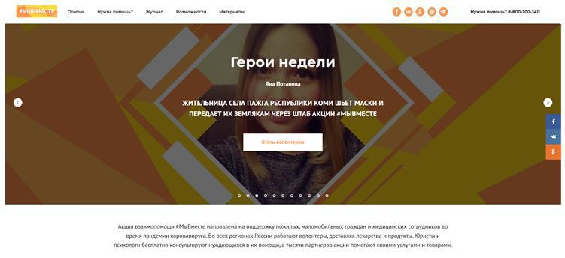
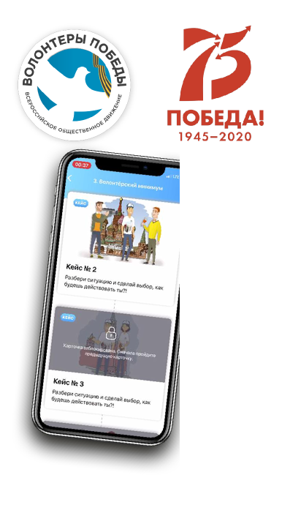
ОБРАЗОВАТЕЛЬНАЯ ПЛАТФОРМА ДЛЯ ПОДГОТОВКИ ВОЛОНТЕРОВ

ВОД «Волонтеры Победы» разработало образовательную онлайн платформу подготовки волонтеров к Году памяти и славы через специальное приложение. Она используется для прохождения добровольцами Единого стандарта, направленного на обучение волонтеров. Ключевым блоком Единого стандарта является исторический минимум, позволяющий узнать и дополнить знания добровольцев по основным событиям Великой Отечественной войны, восстановить историю своей семьи и донести до молодежи исторические смыслы Года памяти и славы.

На протяжении всего Года курсы и тренировки будут постоянно добавляться. Самые активные волонтёры образовательной платформы смогут выиграть путешествия по Городам-Героям и Городам воинской славы, а также принять участие в праздничных мероприятиях 75-летия окончания Второй мировой войны на Сахалине.

МЕХАНИКА:

1. Зарегистрироваться на сайте волонтёрыпобеды.рф.
- Подать заявку на мероприятие - «Онлайн-обучение Волонтёров Победы».

- Получить логин и пароль от системы Skill Cup (придет на личную почту).
- Установить приложение Skill Cup на свой мобильный телефон.
- Авторизоваться в системе.

- Пройти обучение.

